## https://i.pinimg.com/564x/3d/bf/28/3dbf286f8579368fab8e41cac5ce9128.jpg

**Муниципальное дошкольное образовательное автономное учреждение «Детский сад № 109»**

**Конспект занятия**

**по здоровому образу жизни**

**в группе**

**общеразвивающей направленности детей 4 – 5 лет**

***«Путешествие в страну Неболейка»***

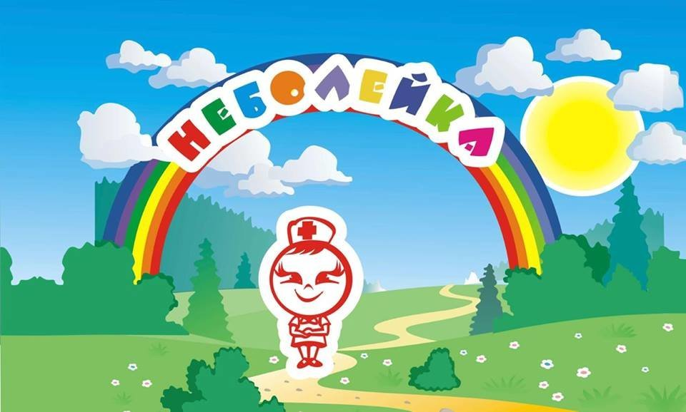

**Цель:** формирование у детей представлений о здоровом образе жизни.

**Задачи:**

**Образовательная**: Закреплять знание детей с понятием здоровье, умение заботится о своем здоровье.

**Развивающая:** Развивать потребность быть здоровым.

**Воспитательная:** Воспитывать интерес к физическим упражнениям и самомассажу.

**Виды детской деятельности:** игровая ,познавательно-исследовательская, коммуникативная, двигательная.

**Педагогические технологии:** обучающие, воспитательные, общеобразовательные, профессиональные.

**Форма работы:** фронтальная и индивидуальная работа

**Предварительная работа**: соблюдение режимных моментов, беседа с детьми о витаминах, закрепление знаний об овощах и фруктах. Дидактические игры: *«Витаминные домики»*, *«Пирамида  здоровья»*.

**Методы:**

1. Словесный (вопросы к детям, уточнение, поощрение);

2. Наглядно-демонстрационный (картинки, мешочек с предметами личной гигиены);

**Приемы:**

Игровой (познавательная деятельность с оздоровительной направленностью: гимнастика, самомассаж, дидактические игры, загадки).

Словарная работа: здоровье, витамины, самомассаж.

**Материалы и оборудование:**

*«Мешочек Мойдодыра»* с предметами личной гигиены (мыло, расческа, носовой платок, зеркало, зубная паста, зубная щетка, полотенце) картинки с изображением зубов, картинки с различными продуктами, картинки о здоровом образе жизни.

**Предполагаемый результат:** в диалоге со взрослым; эмоционально откликаются на игру, предложенную взрослым, выполняют упражнения, отвечают на вопросы.

**ХОД ОБРАЗОВАТЕЛЬНОЙ ДЕЯТЕЛЬНОСТИ:**

**Вводная часть(дети заходят и встают в хаотичном порядке возле воспитателя)**

Воспитатель: Придумано кем-то просто и мудро

При встрече здороваться: «Доброе утро!»

Доброе утро солнцу и птицам.

Доброе утро улыбчивым лицам.

И каждый становится добрым, доверчивым.

Пусть доброе утро длится до вечера!

**Основная часть**

Воспитатель: Сегодня ребята, мы с вами будем говорить о здоровье и о том, что надо делать, чтобы быть здоровым. Наверняка, кому – то из вас приходилась болеть, и вы знаете, что болеть неприятно для каждого человека. Что вы ощущали, когда вы были больны?

Дети: — Была температура, плохое самочувствие, грустно, не было аппетита.

Воспитатель: а как чувствует себя здоровый человек?

Дети: — Он улыбается , бегает, играет.

Воспитатель: Я согласна с вами. Правильно, здоровый человек радостный, он улыбается, а больной не улыбается, у него просто плохое настроение. Давайте, мы сейчас определим ваше самочувствие, кто из вас чувствует себя хорошо, тот улыбается, ну а если кто – то грустит, у кого плохое настроение, это значит, что со здоровьем что – то не ладное. (Дети смотрят друг на друга и выявляют настроение каждого участника осмотра). Среди нас все здоровы?

Дети: - Да!(садятся на стульчики)

Воспитатель: Ребята, садимся на стульчики, спинка прямая, ножки вместе

Воспитатель: А сейчас я предлагаю вам посмотреть мультфильм .(видеоролик)

Ребята ,как так получилось, я вам хотела включить другой мультфильм.

Что же случилось с бегемотом ?

Дети : Бегемот заболел .

Воспитатель: Ребята, а вы знаете , что нужно делать ,чтобы не болеть?

Дети: Заниматься спортом, соблюдать правила гигиены ….

Воспитатель. Сегодня, ребята, мы отправимся с вами в волшебную страну «Неболейка», и покажем бегемоту , что нужно делать, чтобы быть здоровым и не болеть.

Воспитатель. Ребята вы готовы к путешествию?

Дети: да

Воспитатель: Тогда отправляемся в путь, а полетим мы с вами на самолете!

**Гимнастика: *«Самолет»*.**

Мы садимся в самолет, *(Дети приседают)*

Отправляемся в полет! (*«Заводят»* самолет, встают.)

Мы летим над облаками. *(Руки в стороны)*

Машем папе, машем маме. *(По очереди обеими руками)*

Осторожнее: Гора! *(Наклоняются влево, вправо.)*

Приземляться нам пора! *(Приседают)*

Воспитатель: Ребята, посмотрите, где это мы очутились?

Дети: В волшебной стране «Неболейка»

(На доске размещены опорные картинки о здоровом образе жизни)

Воспитатель: А как вы думаете, кто живет в этой стране?

Дети: люди которые не болеют

Воспитатель: Правильно, ребята, здесь живут люди, которые не болеют.

А как вы думаете, почему они не болеют?

Дети: кушают витамины, занимаются спортом…

Воспитатель: Верно ребята, нужно заниматься физкультурой, делать зарядку, гулять, правильно питаться, следить за чистотой.

А как вы, думаете ребята, массаж помогает быть здоровым?

Дети: Да

Воспитатель: Да, ребята вы правы, и я вам предлагаю сделаем самомассаж.

**Самомассаж**

Носик, носик! – *(касаемся указательным пальчиком кончик носа)*

Где ты, был?

Ротик, ротик! – (Проводим указательным пальцем *(две руки)* от уголка губ вверх вниз)

Где ты ротик?

Щечка, щечка! – (поглаживаем круговыми движениями *(две руки)* по щекам)

Где ты, щечка?

Будет чистенькая дочка. –*(круговыми движениями по часовой стрелке проводим по овалу лица)*

Воспитатель**:** Молодцы, ребята все массаж выполняли, он тоже полезный для укрепления здоровья и бегемоту тоже нужно делать массаж, что бы быть здоровым .

Воспитатель**:** Дети страны Неболейкаприготовили для нас большой мешочек с предметами личной гигиены, и сейчас мы с вами поиграем. Агата нащупай в мешке предмет и угадай что ты держишь в руке?

**Дидактическая игра *«Чудесный мешочек»***

Дети на ощупь угадывают предметы личной гигиены (мыло, расческа, носовой платок, полотенце, зеркало, зубная паста и щетка) и рассказывают, для чего они предназначены и как ими пользоваться. Затем воспитатель читает загадки и предлагает найти ответ среди предметов, которые дети достали из чудесного мешочка.

Отгадывание загадок.

Ускользает, как живое, Хожу-брожу не по лесам,

Но не выпущу его я. А по усам, по волосам.

Белой пеной пенится, И зубы у меня длинней,

Руки мыть не ленится. Чем у волков, у медведей.

*(Мыло)*  *(Расческа)*

Пластмассовая спинка, И сияет, и блестит,

Жесткая щетинка, Никому оно не льстит,

С зубной пастой дружит, А любому правду скажет –

Нам усердно служит. Все как есть ему покажет.

*(Зубная щетка)*  *(Зеркало)*

Вытираю я, стараюсь, Хвостик из кости,

После ванной паренька. На спинке – щетинка.

Все намокло, все измялось – Эта вещь поможет нам

Нет сухого уголка. Чистить брюки и кафтан.

*(Полотенце)*  *(Щетка)*

Воспитатель: Ребята, это средства гигиены и бегемоту тоже нужно, соблюдать и правильно пользоваться средствами личной гигиены.

Воспитатель: Ребята, а сейчас мы разделимся на две команды и поиграем.

**Эстафета «Собери овощи и фрукты»**

Одна команда собирает фрукты, другая – овощи. Дети по одному из команды бегут змейкой до корзины берут овощ (фрукт) и несут в свою команду.

Воспитатель: Молодцы ребята все справились хорошо.

Воспитатель: Ой, а что это? Интересный рисунок. Что на нем изображено? Дети: Зубы.

Воспитатель: Вот на этой картинке зубы белые, веселые. А здесь темные, грустные. Каково ваше мнение, что произошло с этими зубами?

Дети: Белые зубы чистят, кормят полезной пищей, а за темными не ухаживают, не чистят, кормят пищей, которая разрушает зубы.

Воспитатель: А какая пища полезна зубам?

Дети: фрукты, овощи...

Воспитатель: Конечно, овощи, фрукты, творог.

Рано утром волк зубастый

Чистит зубы мятной пастой

Гребешок, вода и мыло

Нам даны, друзья не зря

Чтобы были мы красивы

Были чистыми всегда.

**Дидактическая игра *«Полезно – вредно» (на две команды)***

На столах размещены картинки с различными продуктами (овощи, конфеты, фрукты, чипсы, молоко, газированный напиток в бутылке, рыба, мороженое, яйца, черный хлеб и т. п.). Дети приклеивают картинки на **здоровые и больные зубы**. Воспитатель объясняет почему нельзя есть чипсы и прочую вредную еду, почему сладости нужно есть умеренно.

Воспитатель: Ребята ,фрукты и овощи полезны и так же укрепляют наше здоровье!

**Заключительная часть**

Воспитатель: Ну вот нам и пора возвращаться в детский сад заводим самолеты

Мы садимся в самолет, *(Дети приседают)*

Отправляемся в полет! (*«Заводят»* самолет, встают.)

Мы летим над облаками. *(Руки в стороны)*

Машем папе, машем маме. *(По очереди обеими руками)*

Осторожнее: гора! *(Наклоняются влево, вправо.)*

Приземляться нам пора! *(Приседают)*

Воспитатель: Давайте вспомним, где мы были?

Дети: В  волшебной стране *«Неболейка»*

Воспитатель: А что же это за страна? Почему она так называется?

Дети: Там никто не болеет и следит за своим здоровьем.

Воспитатель: Зачем мы туда отправились?

Дети: Потому, что бегемот заболел и мы ему рассказывали ,что нужно делать ,для того ,что бы не болеть.

Воспитатель: Ребята , а хотите узнать ,все ли понял бегемот? Проходите садитесь на стульчики .(видио)

Воспитатель: Что нужно выполнять бегемоту, что бы быть здоровым и не болеть?

Дети: Выполнять зарядку, есть полезную пищу….

Воспитатель: А я вам хочу пожелать, чтобы вы меньше болели, правильно питались и следили за своим здоровьем!

Воспитатель: Ребята ,вам понравилось наше путешествие ?Ребята перед вами лежат грустные и веселые смайлики, если вам понравилось ,возьмите себе веселый смайлик ,если нет, то грустный. И мы узнаем какое у вас настроение !!